

**Universidade Federal da Bahia**

**Disciplina:** MAT174 - Cálculo Numérico

**Professora:** Michelle Larissa Luciano Carvalho

**Valor:** 2.0

**Atividade 10**

**Instruções:**

* Resolver o estudo de caso (resolução matemática e implementação na linguagem que tem habilidade).
* Apresentar como seminário (fica a critério da equipe apresentar com slides e/ou execução do código em tempo real).
* Enviar cópia da resolução (legível) e código implementado.
* Entregar atividade na data definida no classroom.

1. **Projeto 1: Número binários, aritmética e noções básicas sobre erros (Pontos flutuantes)**

Grupo 1 - Precisão da máquina

A precisão da máquina é definida como sendo o menor número positivo aritmético de ponto flutuante ℇ, tal que (1+ℇ) > 1. Este número depende totalmente do sistema de representação da máquina: base numérica, total de dígitos na mantissa, da forma como são realizadas as operações e do compilador utilizado. É importante conhecermos a precisão da máquina porque em vários algoritmos precisamos fornecer como dado de entrada um valor positivo, próximo de zero, para ser usado em testes de comparação com zero.

o algoritmo a seguir estima a precisão da máquina:

Passo 1: A = 1;

s = 2;

Passo 2: Enquanto (s) > 1, faça;

A = A/2

s = 1+A;

Passo 3: Faça Prec = 2A e imprima Prec.

1. Teste este algoritmo escrevendo um programa usando uma linguagem conhecida. Declare as variáveis do programa em precisão simples e execute o programa; em seguida, declare as variáveis em precisão dupla e execute novamente o programa.
2. Interprete o passo 3 do algoritmo, isto é, por que a aproximação para Prec é escolhida como sendo o dobro do último valor de A obtido no passo 2?
3. Na definição de precisão da máquina, usamos como referência o número 1. No algoritmo a seguir, a variável VAL é um dado de entrada, escolhido pelo usuário:

Passo 1: A = 1;

s = VAL + A;

Passo 2: Enquanto (s) > VAL, faça:

A = A/2

s = VAL + A;

Passo 3: Faça Prec = 2A e imprima Prec.

c.1) Teste seu programa atribuindo para VAL os números: 10, 17, 100, 184, 1000, 1575, 10000, 17893.

c.2) Para cada valor diferente para VAL, imprima o valor correspondente obtido para Prec. Justifique por que Prec se altera quando VAL é modificado.

1. **Projeto 2: Métodos numéricos para achar zeros (soluções) de funções**

Grupo 2 - Problema das vigas

Duas vigas de madeira de 20 e 30 metros respectivamente se apóiam nas paredes de um galpão como mostra a figura. Se o ponto em que se cruzam está a 8 metros do solo, qual a largura deste galpão?

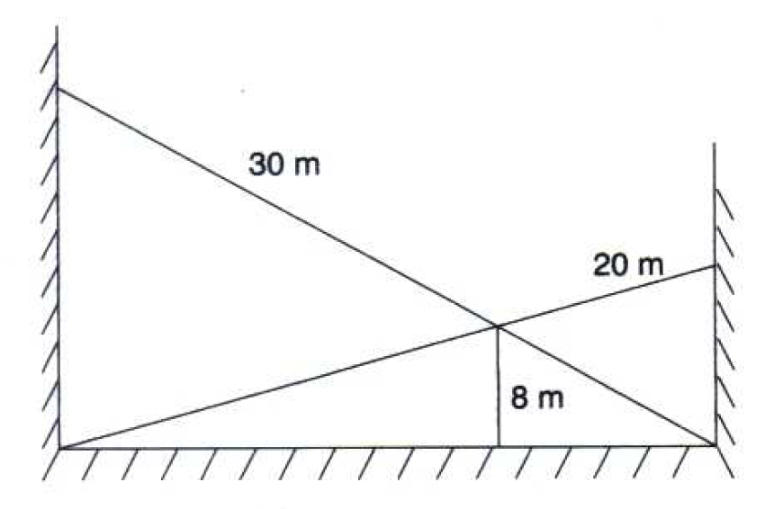

Grupo 3 - Método de Newton gerando uma sequência oscilante

Analise algébrica e geometricamente e encontre justificativas para o comportamento do método de Newton quando aplicado à equação p₃(𝒙) = -0.5𝒙³ + 2.5𝒙 = 0 nos seguintes casos:

1. 𝒙₀ = 1 e 𝒙₁ = -1
2. 𝒙₀ nos intervalos:

(-1,1)

(1, 1.290994449)

(-1.290994449, -1)

(1.290994449, 2.236067977)

(-2.236067977, -1.290994449)

𝒙₀ > 2.236067977

𝒙₀ < -2.236067977

1. **Projeto 3: Resolução de sistemas de equações lineares por métodos numéricos**

Grupo 4: Análise dos métodos Gauss-Jacobi e Gauss-Seidel

Aplique analítica e graficamente os métodos de Gauss-Jacobi e Gauss-Seidel no sistema:

$2x₁ + 5x₂ = -3$

$3x₁ + x₂ = 2$

1. Repita a aplicação dos métodos para o sistema obtido permutando as equações.
2. Analise os resultados.

Grupo 5 - Testando o método da Eliminação de Gauss

Seja A𝒙 = 𝑏 um sistema 𝑛 x 𝑛 com matriz tridiagonal (𝒂𝑖𝑗 = 0 se |𝑖-𝑗| >1).

1. Escreva um algoritmo para resolver A𝒙 = 𝑏 através da Eliminação de gauss com estratégia de pivoteamento parcial de modo que a estrutura especial da matriz A seja explorada.
2. Compare o "custo" de resolvê-lo por Eliminação de Gauss via algoritmo tradicional, com o de resolvê-lo pelo algoritmo do item (a).
3. Teste seus resultados com o sistema:



$2x₁ - x₂ = 1$

$-xi₋₁ + 2xi - xi₊₁ = 0, 2 ≤ i ≤ (n - 1)$

$-xn₋₁ + 2xn = 0$

para 𝑛 = 10.

1. **Projeto 4: Métodos numéricos de interpolação polinomial**

Grupo 6: Polinômio na forma de Newton

Seja p𝑛(𝒙) o polinômio de grau ≤ 𝑛 que interpola f(𝒙) em 𝒙₀, 𝒙₁, …, 𝒙𝑛 escrito na forma de Newton.

1. Escreva um algoritmo para avaliar p𝑛(ẍ), ẍ ∈ [𝒙₀, 𝒙𝑛].
2. Dada a tabela:

| **𝒙** | 0 | 0.2618 | 0.5234 | 0.7854 | 1.0472 | 1.309 |
| --- | --- | --- | --- | --- | --- | --- |
| **f(𝒙)** | 0 | 1.0353 | 2 | 2.8284 | 3.4641 | 3.8637 |

Obtenha uma aproximação para f(0.6) usando o polinômio de grau 4, avaliando p₄(0.6) através do algoritmo obtido no item (a).

Grupo 7 - Polinômio na forma de Lagrange

Seja p𝑛(𝒙) o polinômio de grau 3 que interpola f(𝒙) em 𝒙₀, 𝒙₁, …, 𝒙𝑛 escrito na forma de Lagrange.

1. Escreva um algoritmo para avaliar o polinômio e explique o processo.
2. Dada a tabela:

| **𝒙** | 0.0 | 0.2 | 0.4 | 0.6 | 0.8 | 1.0 |
| --- | --- | --- | --- | --- | --- | --- |
| **f(𝒙)** | 1.0 | 1.2408 | 1.5735 | 2.0333 | 2.6965 | 3.7183 |

Determine 𝒙 tal que f(𝒙) = 2.3.

1. **Projeto 5: Ajuste de curva pelo método dos mínimos quadrados**

Grupo 8 - Aproximação de função

A tabela abaixo mostra as alturas e pesos de uma amostra de nove homens entre as idades de 25 e 29 anos, extraída ao acaso entre funcionários de uma grande indústria:

| **Altura** | 183 | 173 | 168 | 188 | 158 | 163 | 193 | 163 | 178 | cm |
| --- | --- | --- | --- | --- | --- | --- | --- | --- | --- | --- |
| **Peso** | 79 | 69 | 70 | 81 | 61 | 63 | 79 | 71 | 73 | kg |

1. Faça o diagrama de dispersão dos dados e observe que parece existir uma relação linear entre a altura e o peso.
2. Ajuste uma reta que descreva o comportamento do peso em função da altura, isto é, peso = f(altura).
3. Estime o peso de um funcionário com 175 cm de altura; e estime a altura de um funcionário com 80 kg.
4. Ajuste agora a reta que descreve o comportamento da altura em função do peso, isto é, altura = g(peso).
5. Resolva o item (c) com essa nova função e compare os resultados obtidos. Tente encontrar uma explicação.
6. Coloque em um gráfico as equações (b) e (d) e compare-as.

Grupo 9 - Análise do número de habitantes do Brasil

| **Ano** | 1872 | 1890 | 1900 | 1920 | 1940 | 1950 | 1960 | 1970 | 1980 | 1991 |
| --- | --- | --- | --- | --- | --- | --- | --- | --- | --- | --- |
| **Habitantes** | 9.9 | 14.3 | 17.4 | 30.6 | 41.2 | 51.9 | 70.2 | 93.1 | 119.0 | 146.2 |

1. Obtenha uma estimativa para a população brasileira no ano 2000. Analise o resultado.
2. Em que ano a população brasileira ultrapassou o índice de 100 milhões?